МКОУ «Тиличикская средняя школа» с.Тиличики
Отчёт о проведении внеклассного мероприятия
Дата проведения: 14.10. 2019 г.
Класс: 3 а
Ф.И.О. учителя:
Светлана Анатольевна Асанова высшей квалификационной категории
Место проведения: МКОУ «ТСШ» с.Тиличики, Камчатский край
Название мероприятия: «ИЗ ЧЕГО СОСТОИТ НАША ПИЩА»
Форма проведения: внеурочное занятие
Ход занятия:
Всем известна пословица: «Деньги потерял – ничего не потерял, время потерял – много потерял, здоровье потерял – всё потерял». Почему так говорят? (Нездоровый человек не может жить полноценной жизнью, учиться, работать, радоваться жизни. Ему мешает боль и болезни).
Сегодня мы ещё раз вспомним и выясним, что мешает человеку быть здоровым.
- А сейчас проведём тест
Слайд Тест
Сегодня мы поговорим о правильном питании
Здоровье дороже всего на свете.
Купить можно много:
Игрушку, компьютер,
Смешного бульдога,
Стремительный скутер,
Коралловый остров
(Хоть это и сложно),
Но только здоровье
Купить невозможно.
И, чтоб здоровье сохранить,
О нём мы будем говорить!

Пища должна давать организму полезные вещества и энергию. Нельзя переедать, есть вредные продукты, которые приводят к заболеваниям органов. Многие болезни – следствие избыточного и неправильного питания.

- Перед вами дерево здоровья – мощное и красивое.
Мы будем украшать наше дерево.

Необходимо разделить продукты на полезные и условно вредные: творог, копчёная колбаса, жевательная резинка, кефир, чипсы, рыба, кетчуп, яблоки, лимонад, сладости.

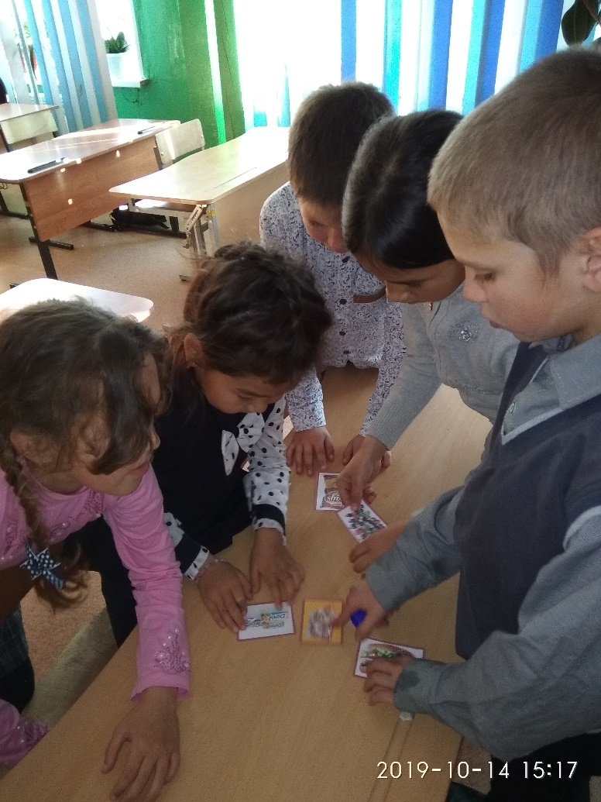

Что дороже всего на свете и нельзя купить ни в одном магазине?

Продолжите пословицы о здоровье человека.
• В здоровом теле… (здоровый дух).
• Здоровье дороже… (золота).
• Ум да здоровье … (всего дороже).
• Солнце, воздух и вода… (наши лучшие друзья).

Главное помнить, что вкусное, не всегда полезное. Полезное питание – это фрукты, ягода и овощи, супы и каши, мясо и рыба, молочная пища. И всё должно быть в меру.

Витамины – просто чудо! –
Столько радости несут:
Все болезни и простуды
Перед ними упадут.
Вот поэтому всегда
Для нашего здоровья
Полноценная еда –
Важнейшее условие!

Ягоды, фрукты и овощи – основные источники витаминов. А витамины очень нужны нашему организму.

Читаем стихотворение и вешаем на дерево листики
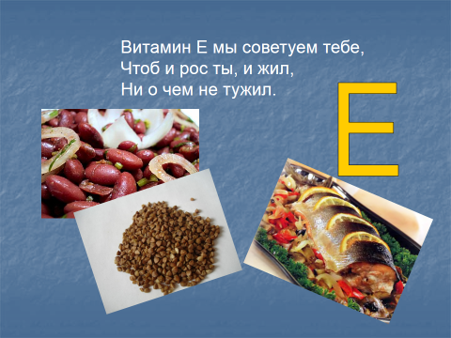
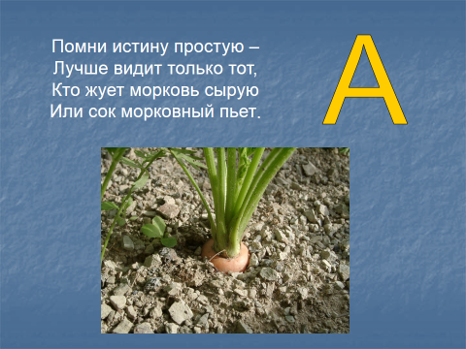

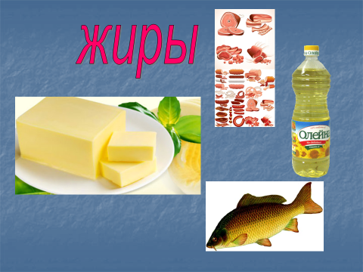
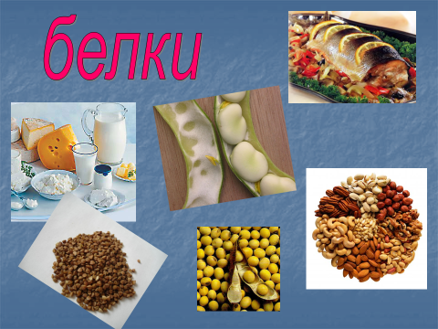

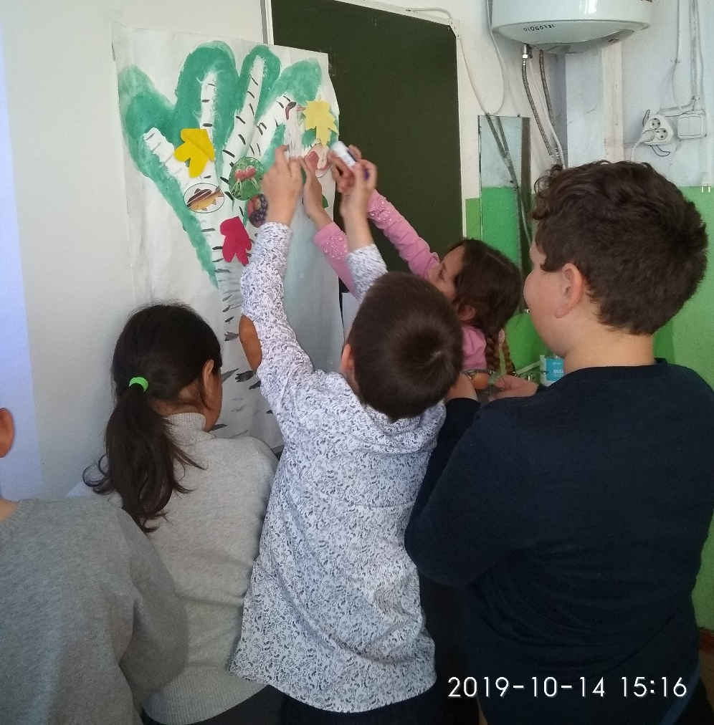

Соберём пословицы.
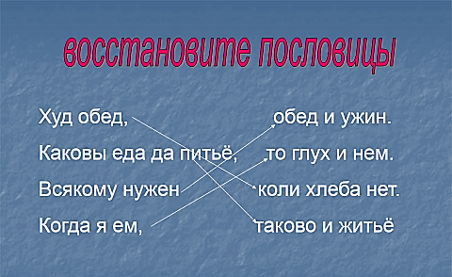

Хо р о м. Всю азбуку здоровья нужно крепко знать
И в жизни эти знания повсюду применять!

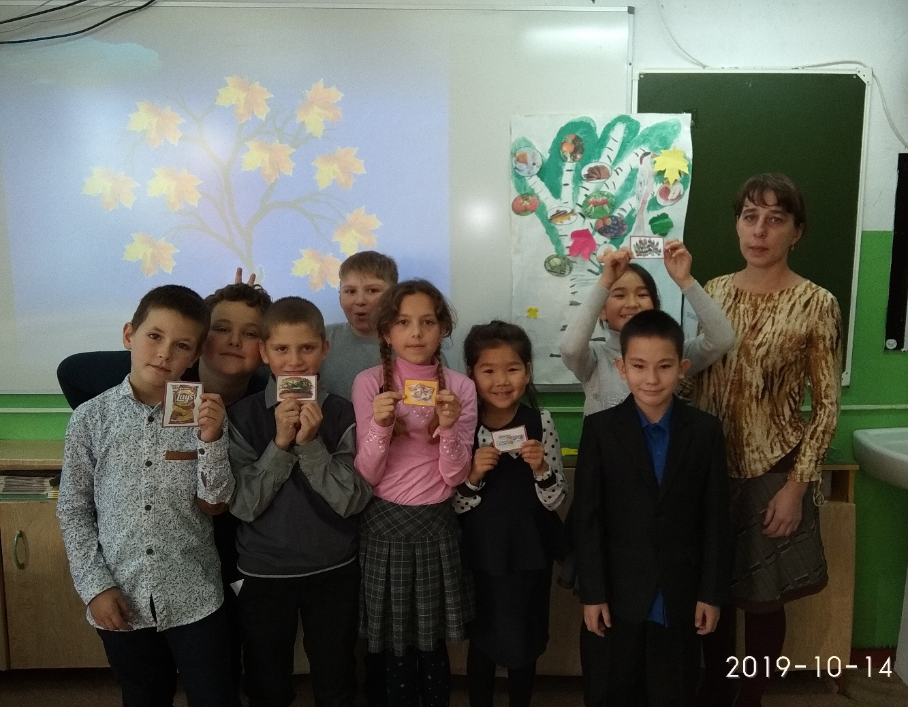

Светлана Анатольевна Асанова
учитель начальных классов
МКОУ «Тиличикская СШ»
Октябрь,2019г.

